Міністерство освіти і науки України

Національний університет «Львівська політехніка»

Кафедра систем штучного інтелекту

**Звіт**

**про виконання лабораторних та практичних робіт блоку № 4**

***з дисципліни:*** «Основи програмування»

На тему:  «Одновимірні масиви. Двовимірні Масиви. Вказівники та Посилання. Динамічні масиви. Структури даних. Вкладені структури. Алгоритми обробки та робота з масивами та структурами.»

***з дисципліни:***«Основи програмування»

до:

ВНС Лабораторної Роботи №4

ВНС Лабораторної Роботи №5

Алготестер Лабораторної Роботи №2

Алготестер Лабораторної Роботи №3

Практичних Робіт до блоку №4

**Виконав:**

Студент групи ШІ-11

Мартин Максим Ігорович

Львів 2024

**Тема роботи:** Ознайомлення з одновимірними та двовимірними масивами, їх оголошенням, ініціалізацією та використанням у програмах C++. Вивчення взаємодії між масивами та вказівниками, особливостей їх використання в контексті функцій, а також принципів роботи з посиланнями. Розгляд різниці між статичними та динамічними масивами, а також алгоритмів роботи з динамічною пам'яттю, використання операторів new та delete. Вивчення структур даних, включаючи вкладені структури та об’єднання (union), їх оголошення та практичне застосування. Аналіз алгоритмів обробки масивів і структур, їх інтеграції в більш складні алгоритми та застосування у вирішенні різних завдань.

**Мета роботи:** Опанувати методи створення та ініціалізації одновимірних і двовимірних масивів, виконання основних операцій, таких як індексація, обхід і маніпуляції з даними за допомогою циклів та функцій. Навчитися використовувати вказівники для доступу до елементів масивів, розуміти їхню арифметику та зв'язок з посиланнями. Дослідити різницю між вказівниками та посиланнями, особливо в контексті передачі параметрів у функції. Засвоїти динамічне виділення пам'яті та управління нею за допомогою операторів new і delete, створювати та використовувати динамічні масиви. Зрозуміти основи роботи зі структурами даних, навчитися оголошувати та використовувати вкладені структури та об’єднання, моделювати складні об'єкти. Ознайомитися з практичними прикладами алгоритмів пошуку та сортування в масивах, навчитися їх застосовувати для обробки даних у різних структурах. Розвинути вміння створювати, аналізувати та оптимізувати алгоритми для роботи з масивами та структурами даних у контексті вирішення практичних задач.

**Теоретичні відомості:**

Теоретичні відомості з переліком важливих тем:

* Тема №1: Класи пам’яті в С++.
* Тема №2: Вступ до Масивів і Вказівників.
* Тема №3: Вказівники та Посилання.
* Тема №4: Динамічні Масиви.
* Тема №5: Структури Даних.
* Тема №6: Вкладені Структури.
* Тема №7: Алгоритми обробки та робота з Масивами та структурами.

Використовув :

[Джерала 1](https://acode.com.ua/urok-89-dynamichne-vydilennya-pam-yati/) , [Джерала 2](https://studfile.net/preview/5319824/page:10/) , [Джерала 3](https://acode.com.ua/urok-84-vkazivnyky/) , [Джерала 4](https://www.youtube.com/watch?v=OGR9VJEh8Hk&t=553s) , [Джерала 5](https://acode.com.ua/urok-64-struktury/) , [Джерала 6](https://www.youtube.com/watch?v=999IE-6b7_s&list=PLiPRE8VmJzOpn6PzYf0higmCEyGzo2A5g&index=64)

**Виконання роботи:**

1. **VNS - Лабораторна робота № 4 , 11 варіант**

1) Сформувати одновимірний масив цілих чисел, використовуючи генератор

випадкових чисел.

2) Роздрукувати отриманий масив.

3) Знищити 5 останніх елементів масиву.

4) Додати в початок масиву 3 елементи зі значенням M[I+1]+2.

5) Роздрукувати отриманий масив.

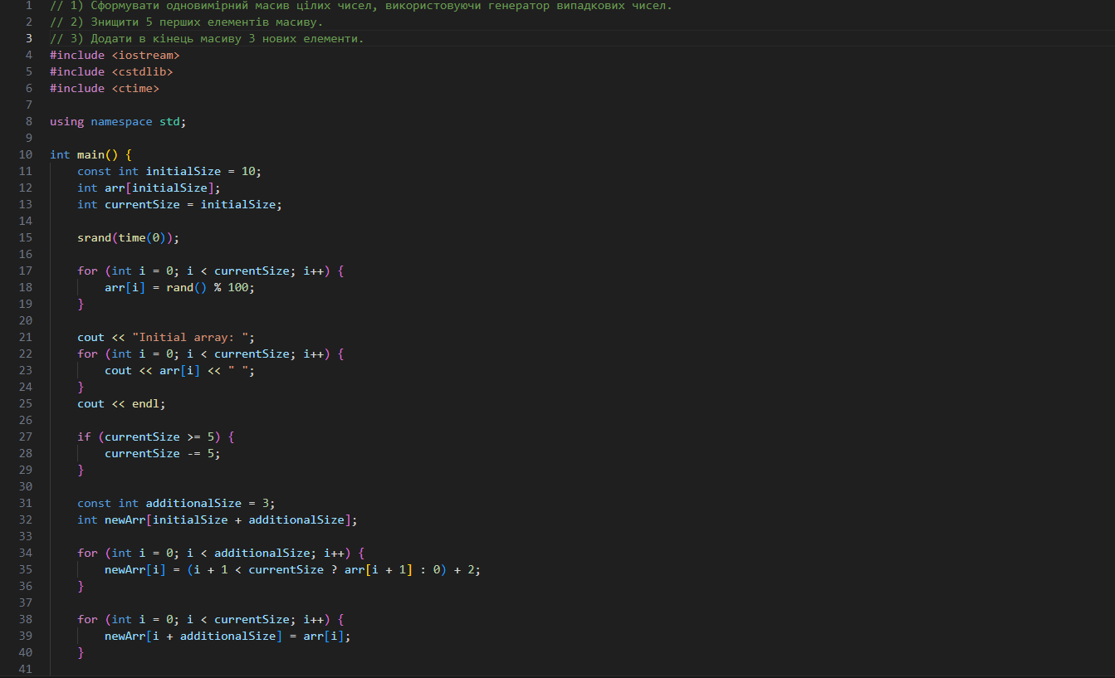

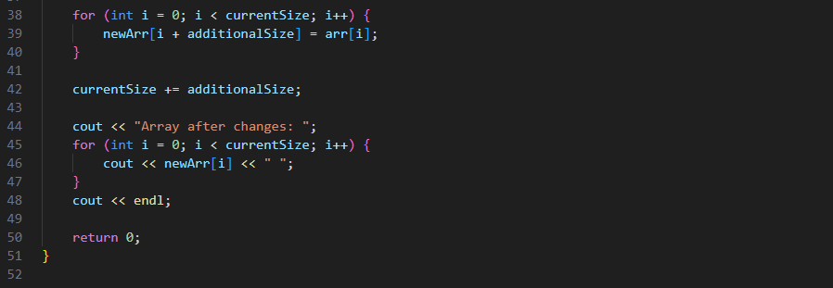

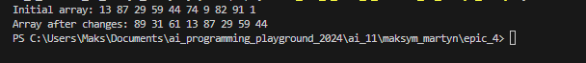

2. **VNS - Лабораторна робота № 5 , 11 варіант**

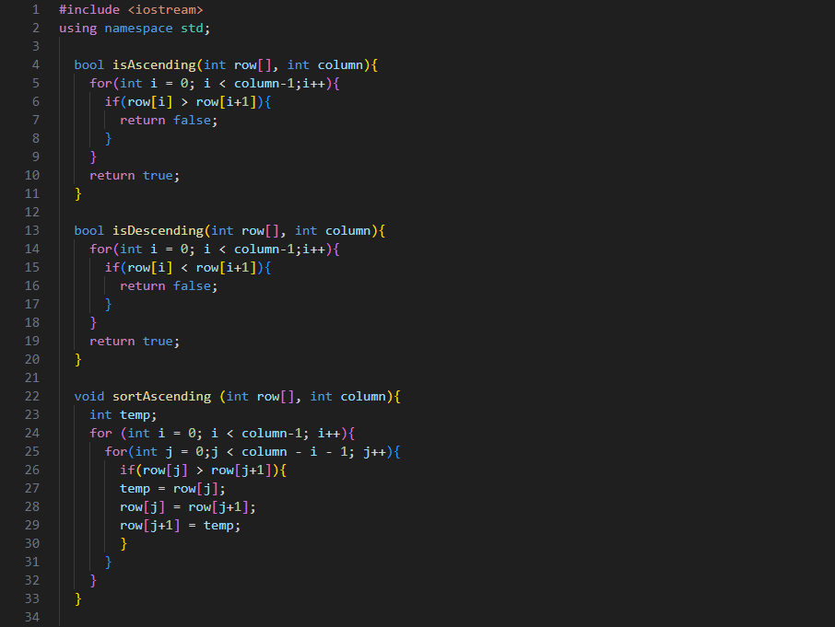

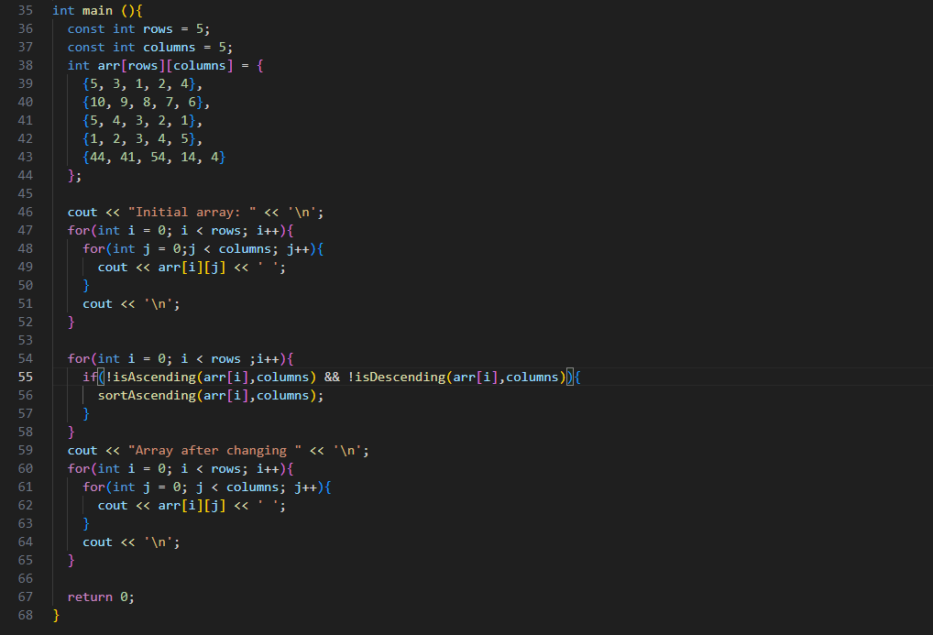

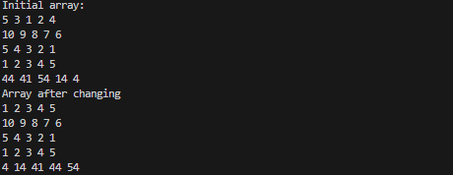

**3.Practice work**

Перевірка чи слово або число є паліндромом

Реалізувати програму, яка перевіряє, чи дане слово чи число є паліндромом за допомогою рекурсії.

Паліндром — це послідовність символів, яка однаково читається вперед і назад (наприклад, «radar», «level», «12321»).

**Мета Задачі:**

Навчитися користуватися механізмами перевантаження функції та використовувати рекурсію для вирішення задач обчислення.

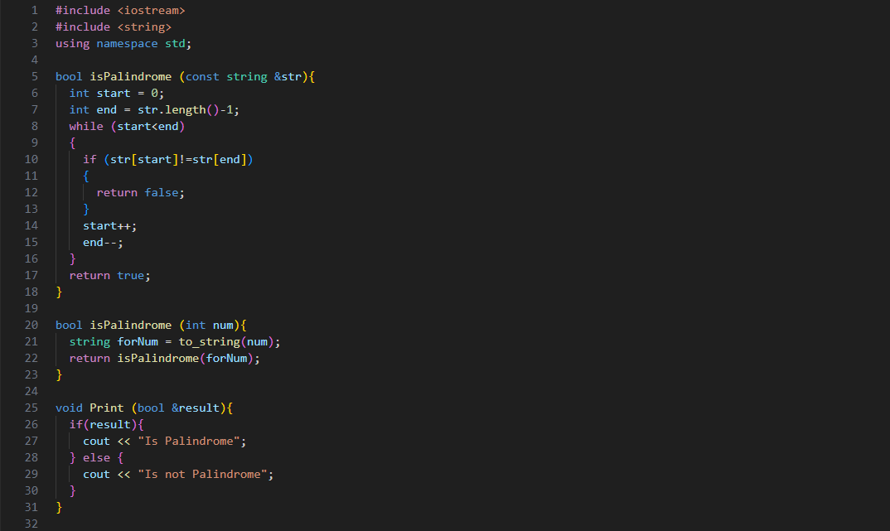

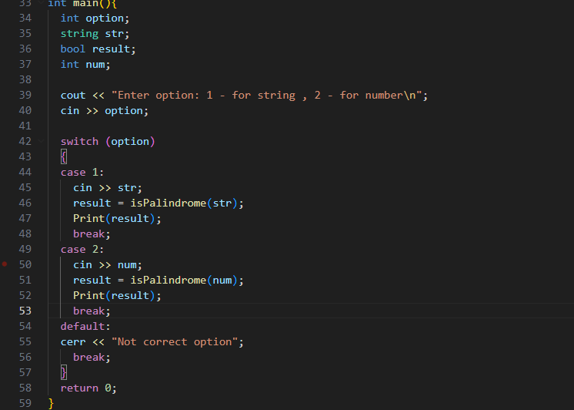



4. **algotester lab 2 variant 3**

Вам дано масив цілих чисел розміром N , на першій та останній клітинці розміщено

по дрону. Вони одночасно взлітають. На початку кожного ходу швидкість дрону

стає рівною значенню клітинки, у якій він знаходиться. Тобто лівий дрон у першу

секунду з клітинки з індексом 1 перелетить у клітинку з індексом a 1 , тобто його

наступна позиція рахується як поточна позиція + число у поточній позиції.

Правий робить аналогічно в протилежну сторону. Вони це роблять до моменту, коли

трапиться одна з зазначених подій:

Якшо 2 дрони опиняються в одній клітинці - ви виводите

Collision. Якщо лівий дрон опиниться справа від правого - це Miss У випадку якщо

вони зупиняться один навпроти одного, тобто у клітинках a i та a i + 1 - виведіть

Stopped Врахуйте, що перевіряти треба також до взльоту.

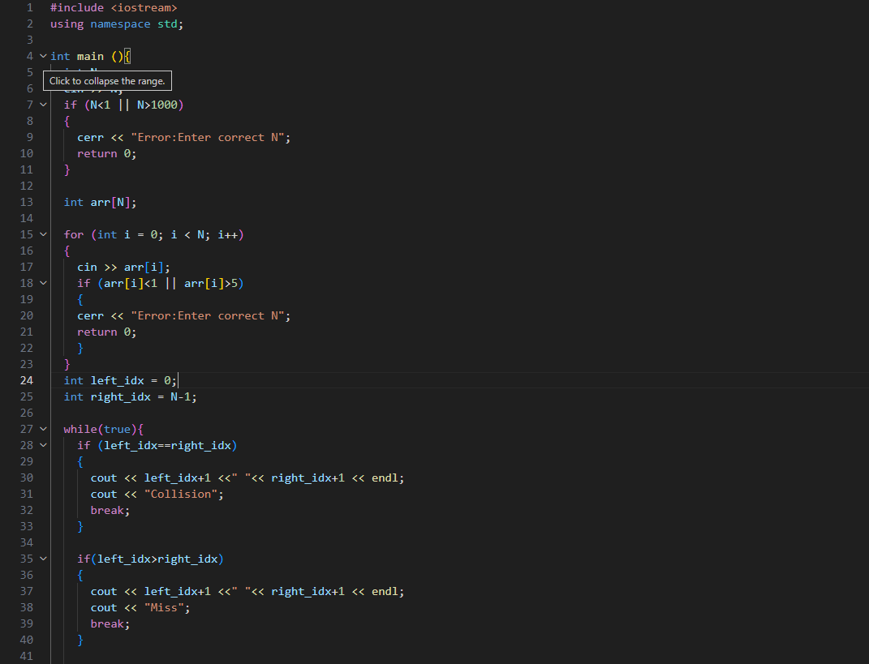

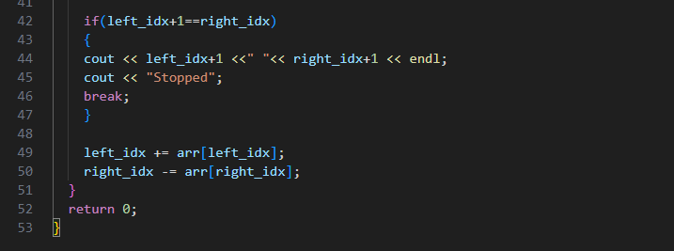





5. **algotester lab 3 variant 2**

Вам дано 2 масиви розміром N та M. Значення у цих масивах унікальні.

Ваше завдання вивести у першому рядку кількість елементів, які наявні в обох

масивах одночасно, у другому кількість унікальних елементів в обох масивах разом.

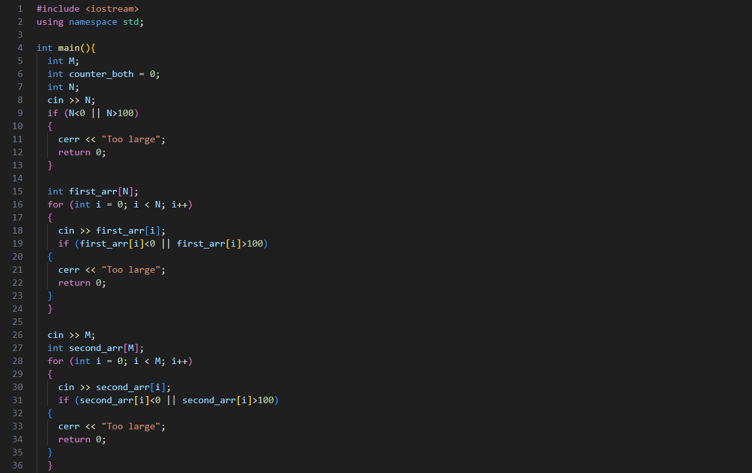

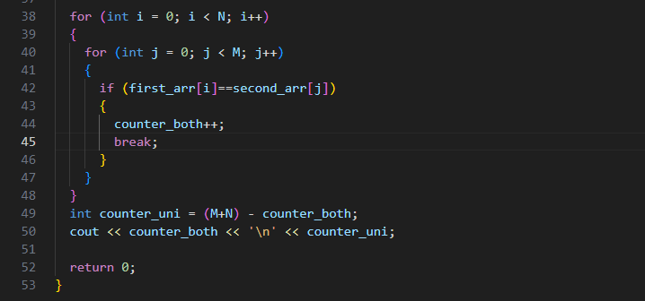

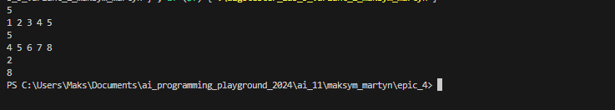



6. Ввести двовимірний масив і знайти координати найменшого числа в ньому

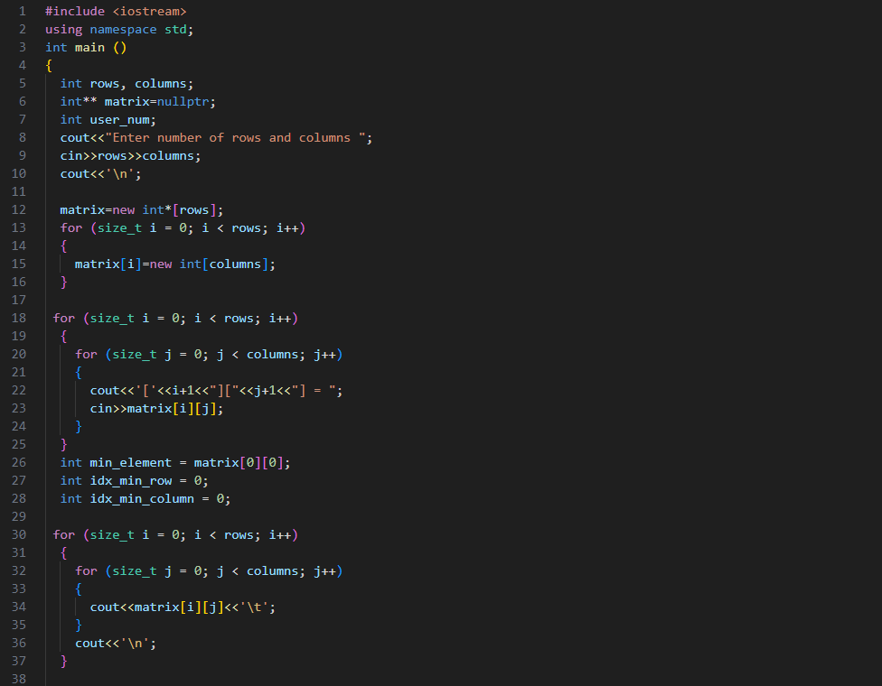

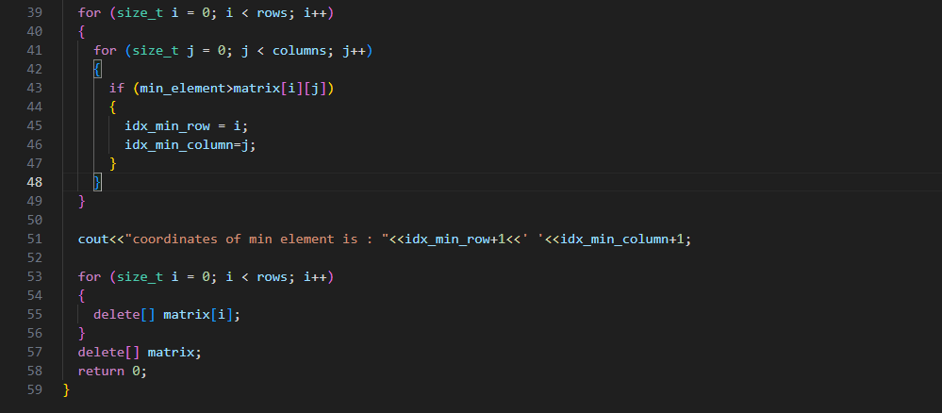

Блок схема до lab 3 var 2 algotester: 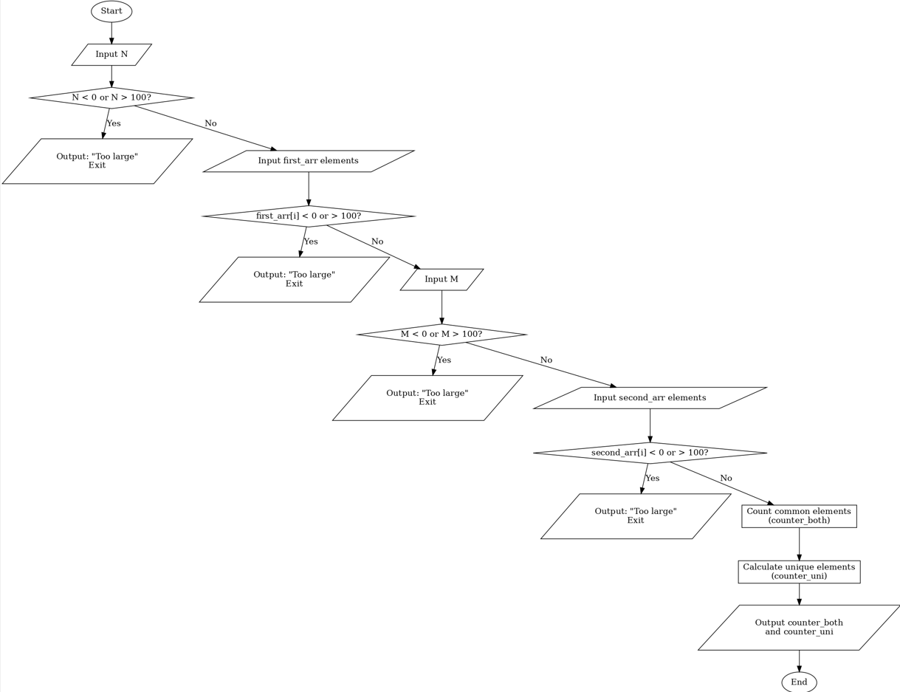

Робота з командою

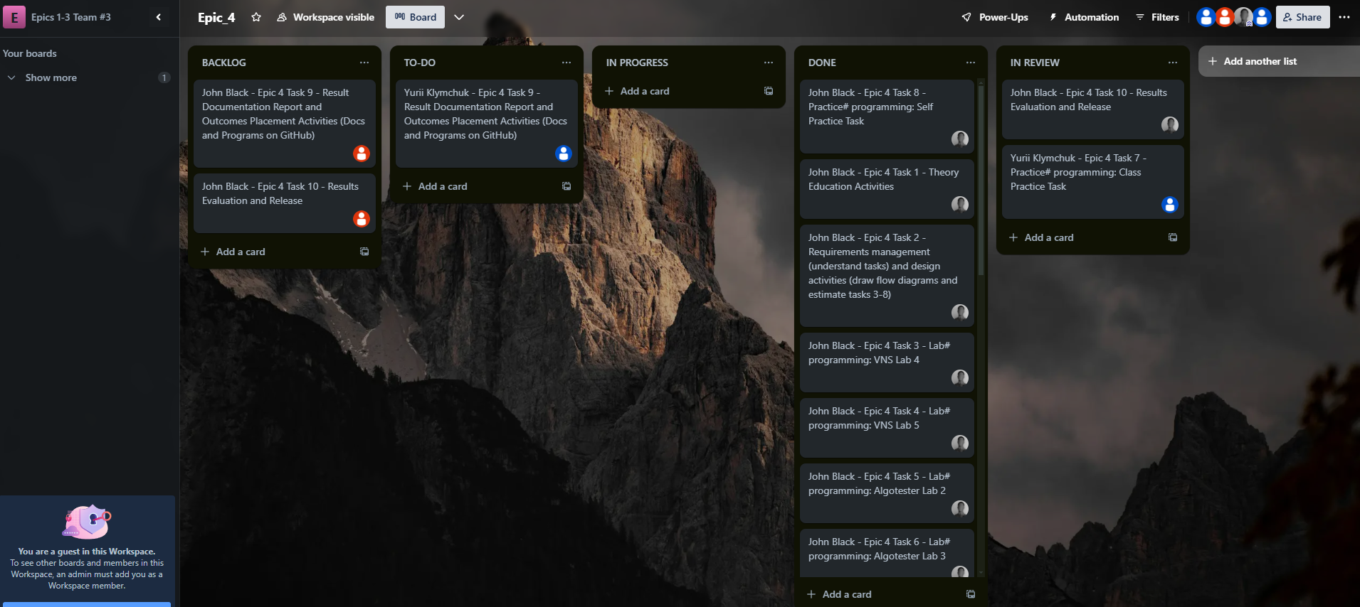

Висновок:

Під час виконання лабораторної роботи я ознайомився з принципами роботи з

одновимірними та двовимірними масивами, вказівниками, посиланнями,

динамічними масивами та структурами даних у мові програмування C++.

Було реалізовано алгоритми обробки масивів і структур для вирішення завдань зі

збереження, організації та аналізу даних.